«СНЕЖНЫЙ ПАТРУЛЬ»

Уважаемые родители, в зимний период увеличивается вероятность дорожно-транспортных происшествий с участием несовершеннолетних по причинам использования детьми и подростками горок и наледей, имеющих выход на проезжую часть дороги, использование придорожных снежных валов для игр. Мониторинг состояния аварийности в зимний период показывает, что с выпадением снега выявляются нарушения среди несовершеннолетних, связанные с катанием детей с несанкционированных горок, съездов, уклонов, расположенных рядом с проезжей частью дороги или имеющих выезд на нее.
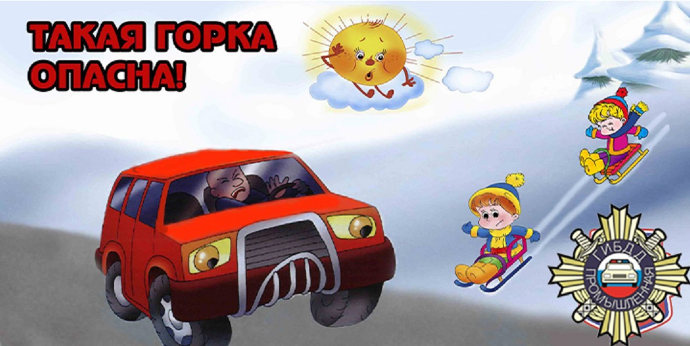

В период с 10 по 31 декабря 2021 года проводится акция «Снежный патруль», направленная на профилактику дорожно-транспортных происшествий с участием детей-пешеходов, выявление и устранение снежных и ледяных горок, которые выходят на проезжую часть, либо находятся в непосредственной близости от проезжей части дороги.

ОГИБДД Отдела МВД России по Промышленновскому муниципальному округу

